(X+M)/PIB
Fuente: AMECO

(X+M)/PIB sin comercio intra-europeo

Fuente: AMECO
(X+M)/PIB
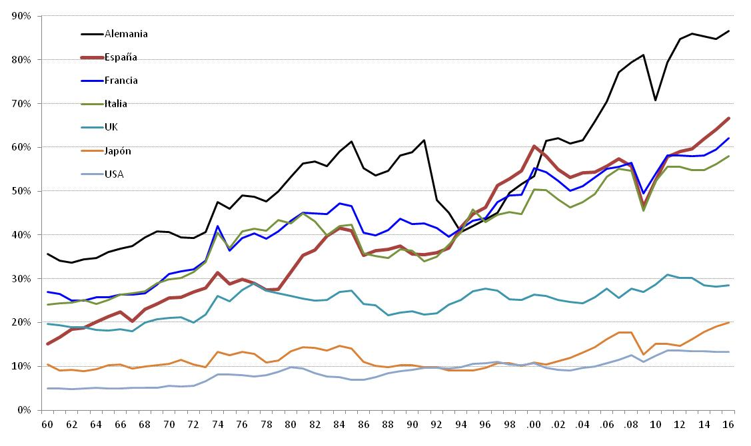

Fuente: AMECO

(X+M)/PIB

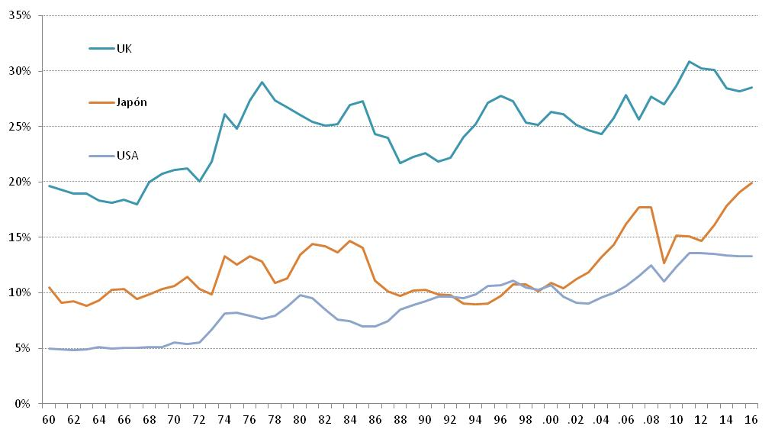
Fuente: AMECO
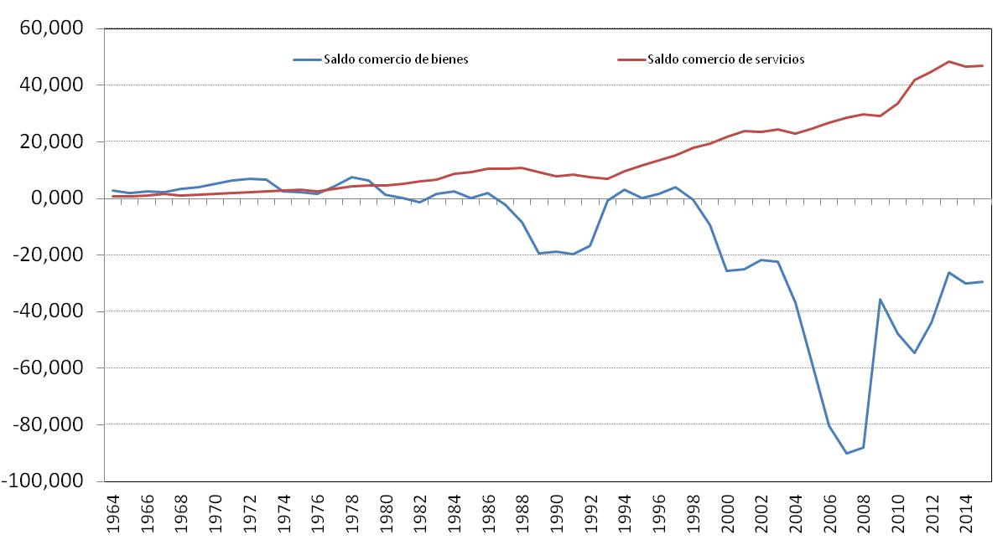
Fuente: AMECO

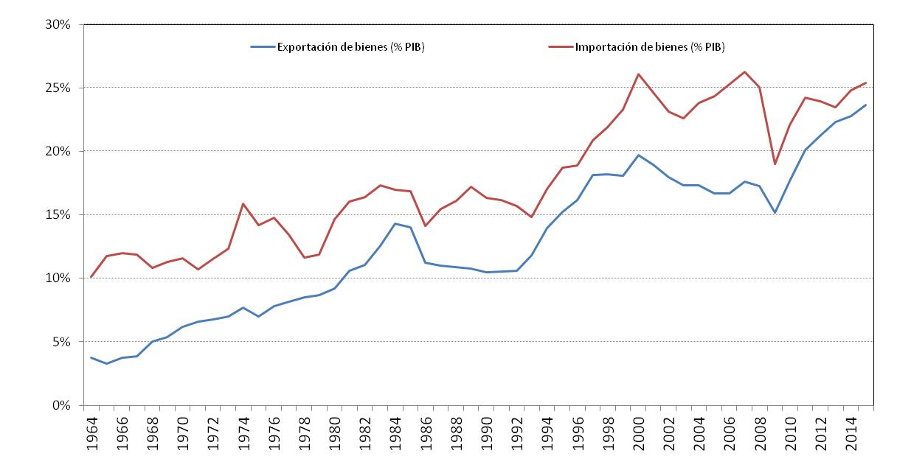
Fuente: AMECO
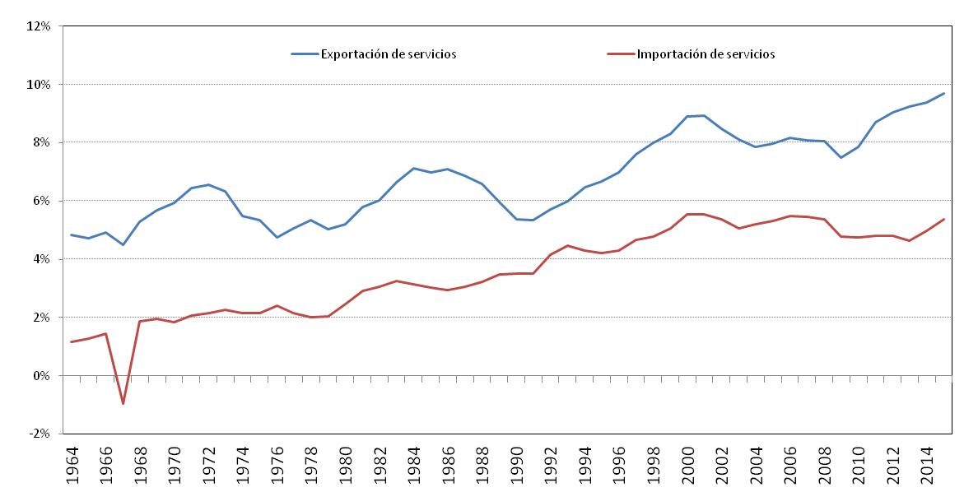
Fuente: AMECO

Fuente: AMECO

Fuente: AMECO

Fuente: AMECO
Fuente: Banco de España

Fuente: Banco de España

Fuente: Banco de España

Fuente: Banco de España

Fuente: Banco de España

